Bradley, uzun bir aradan sonra kaleme alacağı kitabın tüm taslağını kafasında oturtmuştu. Londra'dan ayrılmasına saatler kala tek düşlediği gideceği sahil kasabasındaki küçük evdi fakat aniden çıkagelen kız kardeş tüm planlarına ufak bir duraklama yaşatacaktı. Ufak mı dedim? Orayı küçük bir rötuşla değiştiriverelim; aniden çıkagelen kız kardeşin hemen arkasından Amerika'dan eski eşi ve Arnold - Rachel çifti bu ufak değişikliği tamamen imkânsız hâle sokacaktı. Asıl sorun şu ki Bradley'in başına neler gelebilecek olduğu... Sade bir başlangıç yaparken ortalarda size esas konunun sadece küçük bir kısmını verecek olan İris, hem felsefi cümle yapısı hem de edebiyatın mihenk taşlarına ufak göndermeler yapmayı âdeta görev edinmiş. Kadın erkek sentezini "iki farklı taraftan" duygu aktarımıyla açıkça gösterirken olay örgüsünü "aşk, nefret, dostluk, ihanet, ego, kıskançlık, yalan, ölüm, toplum, edebiyat, şiir ve sanat" ögeleri üstüne kurar. Neticeye vardığında size kalan altı dolu cümleler bu hikâyeyi aklınıza kazırken aynı zamanda "gerçek" karakterler olup olmadığına bakayazmanızı sağlayacak. Beklenmeyen çarpıcı bir son arayanlara ilaç gibi gelecek bir metin bu! Gerek yaşamla ilgili ders niteliği taşıyan cümleleri gerekse olay örgüsü kesinlikle okumaya değer kılıyor.
(1, 2, 3 ve 4. soruları bu metne göre cevaplayınız.)
1. Bu metinde geçen altı çizili sözcüklerden bazılarının anlamları aşağıda verilmiştir. Bu sözcükleri oluşturan harflerle yazılan şifreden yola çıkılarak anahtar sözcüğe ulaşılacaktır. Şifrede verilen harf, anlamı verilen sözcüğü; harfin yanındaki sayı ise o sözcüğü oluşturan harflerden o sıradaki harfi ifade etmektedir.
 | ANLAM | SÖZCÜK
A | Konuşurken veya yazarken başka kaynak veya olaylarla bağlantı kurmak
B | Bir konuyu yazı durumuna getirmek, yazıyla anlatmak
C | Ben
ŞİFRE: C1-A6-A4-B4-B9
Buna göre anahtar sözcük aşağıdakilerden hangisidir? (10 puan)
A) Erdem B) Ermek C) Ekmek D) Eklem

2. Bu metnin yazarının adı aşağıdakilerden hangisidir? (5 puan)
A) Arnold B) Bradley C) İris D) Rachel

3. Bu metinle ilgili yapılan aşağıdaki yorumlardan hangisi doğrudur? (5 puan)
A) Aşk, nefret, dostluk, ihanet, ego, kıskançlık, yalan, ölüm, toplum, edebiyat, şiir ve sanat konularını ele alır.
B) Bir kitabın kahramanları ve olay örgüsüyle ilgili bilgi verilen tanıtım ve yorum amaçlı bir yazıdır.
C) Üslup ve edindiği konuyla edebiyatın mihenk taşları arasında gösterilen eserlerden biridir.
D) Olay, Londra’da bir sahil kasabasında yer alan küçük bir evde geçmektedir.

4. Metinden aşağıdaki fiil yapılarına uygun örnekler bularak yazınız. (16 puan)
Basit Fiil |  |  | Tezlik Fiili
Türemiş Fiil |  |  | Yaklaşma Fiili
Yeterlik Fiili |  |  | Yardımcı Eylemle Oluşmuş Birleşik Fiil
Sürerlik Fiili |  |  | Anlamca Kaynaşmış Birleşik Fiil

5. Aşağıda verilen fiillerin kip ve kişilerini yanlarındaki boşluğa yazarak belirtiniz.
(14 puan)
SÖZCÜK | KİP | KİŞİ | SÖZCÜK | KİP | KİŞİ
Bekledim |  |  | Okusak
Göstermiş |  |  | Bileyim
Yaklaşıyorsun |  |  | Bakma
Gitmeliyiz

6. Zarflar; fiilleri, fiilimsileri ve zarfları zaman, durum, miktar, yer-yön ve soru bakımından belirten sözcüklerdir.
Buna göre aşağıdaki cümlelerin hangisinde zarf kullanılmamıştır? (5 puan)
A) Derslerinle ilgili sorumsuz davrandığında başarılı olman mümkün değil.
B) Rüzgâr yüzünden tüm ağaçlar devrilmiş, tekneler ise alabora olmuştu.
C) Balkonun demirine bir ip bağladı ve o iple eşyaları yukarıya çekmeye başladı.
D) Nasıl göründüğünü merak ettiğinden sürekli aynaya bakma ihtiyacı hissediyor.

7. Bir okulun fen bilgisi, matematik ve Türkçe öğretmenleri, etrafında birden on bire kadar numaralanmış sandalyeler bulunan bir yuvarlak masada oturarak toplantı yapacaklardır. Bu masada oturan öğretmenlerin branşları ve oturdukları yerlerle ilgili olarak bilinenler şunlardır:
* Matematik ve Türkçe öğretmen sayısı eşit, fen bilgisi öğretmeni sayısı diğerlerinden bir kişi azdır.
* Türkçe öğretmenleri çift, matematik öğretmenleri tek sayı ile numaralanmış sandalyelere oturmamıştır.
* Fen bilgisi öğretmenleri, Türkçe öğretmenlerinin yanına oturmamıştır ve sandalye numarası kendilerinden küçük olan iki matematik öğretmeni vardır.

Buna göre aşağıdaki yorumlardan hangisi yanlıştır? (10 puan)
A) Fen bilgisi öğretmenleri yan yana oturmaktadır.
B) Yan yana oturan iki Türkçe öğretmeni vardır.
C) 3 numaralı sandalyede bir Türkçe öğretmeni oturmaktadır.
D) 6 numaralı sandalyede bir matematik öğretmeni oturmaktadır.

8. (15 puan)
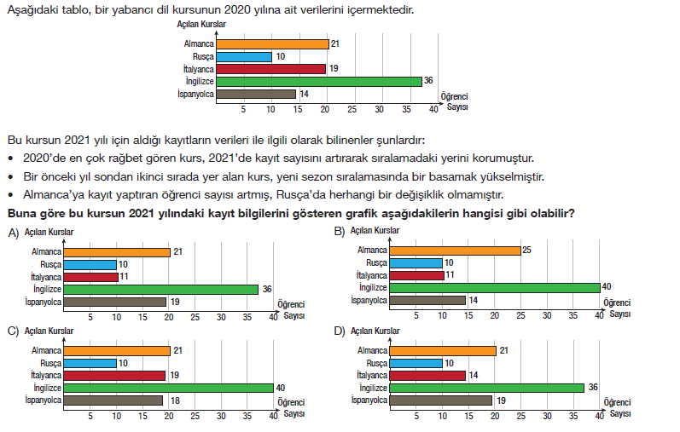

9. * Yüklemden uzak düşmüş özneyi belirtmek için virgül kullanılır.
Buna göre aşağıdaki cümlelerin hangisinde virgül, verilen kural dışında bir sebepten dolayı kullanılmıştır? (5 puan)
A) Kadın, görevliden aldığı evrakları katlayıp dosyasına yerleştirdi.
B) Akraba, insanın zor zamanında yanında bulduğu bir dayanaktır.
C) Mart ayı, doğanın canlanmakla canlanmamak arasında verdiği savaştır.
D) Çizgi filmler, çocuğun gelişimini destekleyici içeriklere sahip olmalıdır.

10. * Bulunma hâli eki olan “-de/da” kendisinden önceki sözcüğe ve kendisinden sonraki eklerle bitişik, bağlaç olan “de/da” kendisinden önceki sözcükten ayrı yazılır. Hâl eki olan “-de/da”, eklendiği sözcüğün ünlüsüne göre ünsüz benzeşmesine uğrayarak “-te/ta” şekline dönüşebilir ancak bağlaç olan “de/da” hiçbir zaman “te/ta” şeklinde yazılmaz.
Buna göre aşağıdaki cümlelerin hangisinde bir yazım yanlışı yapılmamıştır? (5 puan)
A) Adam sokakda bağırarak süt satmaya çalışıyordu.
B) Biz fark etmesek te günler hızla gelip geçiyor.
C) Yaptıklarını unutmuş gibi görünsekte asla unutmadık.
D) Gördüğü tüm görüntüler çocuğun belleğinde yer eder.

11. Andromeda Galaksisi, kendiyle aynı adı taşıyan Andromeda Takımyıldızı’nda bulunan sarmal bir galaksidir. Dünya’dan çıplak gözle görülebilen en uzak gök cismi olan bu gökada, içerisinde yaklaşık 1 trilyon yıldız ve Samanyolu Galaksisi’nden yaklaşık %80 daha fazla kütle barındırmaktadır. Saniyede yaklaşık 120 km hızla bize doğru yaklaşan bu devasa kütleye olan uzaklığımız ise yaklaşık olarak 2,5 milyon ışık yılıdır.

Bu metinde,
I. Tanımlama II. Karşılaştırma III. Benzetme IV. Örneklendirme
düşünceyi geliştirme yollarından hangilerine başvurulmuştur? (5 puan)
A) I ve II B) I, II ve III C) II ve IV D) II, III ve IV

12. Akdeniz’in kahramanlık yuvası sonsuz ufuklarına bakan küçük tepe, mini mini bir çiçek ormanı gibiydi. İnce uzun dallı badem ağaçlarının alaca gölgeleri, sahile inen keçiyoluna düşüyor; ilkbaharın tatlı rüzgârıyla sarhoş olan martılar, çılgın bağrışlarıyla havayı çınlatıyordu. Badem bahçesinin yanındaki geniş bağ, beyaz taşlardan yapılmış kısa bir duvarın ötesindeki harabe vadiye kadar iniyordu. Bağın ortasındaki yıkık kulübenin kapısız girişinden bir ihtiyar çıktı, saçı sakalı bembeyazdı.
Bu metinle ilgili aşağıdakilerden hangisi söylenemez? (5 puan)
A) Anlatım tekniği olarak betimleme kullanılmıştır.
B) Kişileştirme ve benzetmelere yer verilmiştir.
C) Hikâye türündeki bir metinden alınmıştır.
D) Akdeniz’in güzelliklerini konu edinmiştir.

Soruların puan değerleri yanlarında belirtilmiştir.
Sınav süresi 40 dakikadır.
BAŞARILAR DİLERİM.

